练习1:

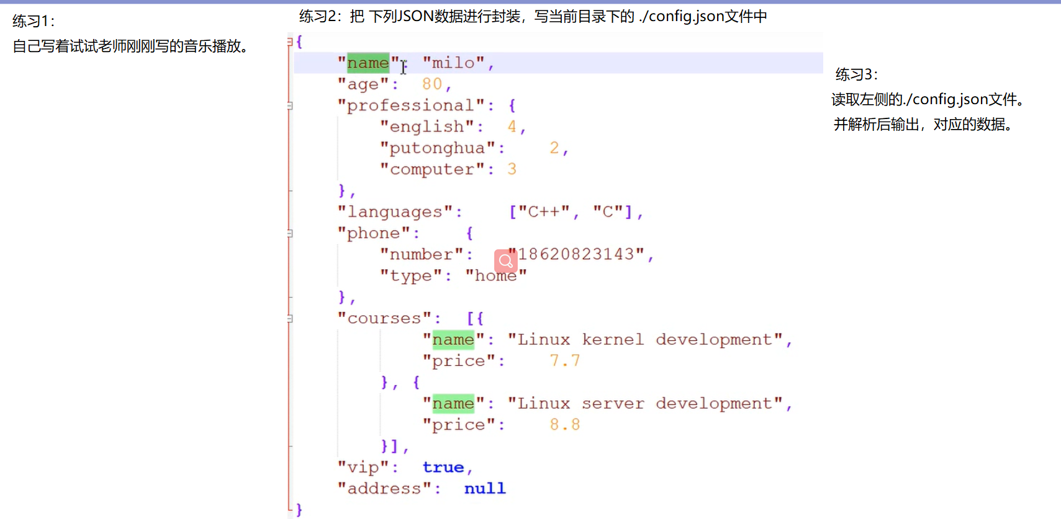

练习2：

自己把老师刚刚写的代码看懂。然后利用设计模式分层的思想。完善代码。